SEMINÁRNÍ PRÁCE
Druhy zájmen

Vypracovaly: Lucie Kosková a Magdalena Šenkyříková
Ročník: 3.
Název studijní skupiny: U1ST
Název univerzity: Univerzita Palackého v Olomouci
Fakulta: Pedagogická
Název semináře: Didaktika mateřského jazyka B
Datum vytvoření práce: 3. 12. 2014
Vzdělávací oblast: Jazyk a jazyková komunikace
Téma hodiny: Druhy zájmen
Datum: 8. 12. 2014
Předmět: Český jazyk
Metody: slovní, praktické
Typ hodiny: opakovací
Edukační cíl: Procvičit a upevnit dosavadní znalosti (druhy zájmen)
Klíčové kompetence:
- k učení: žák efektivně využívá dosavadních znalostí v procesu učení
- k řešení problémů: samostatně řeší problémy a volí vhodné postupy
- komunikativní: vyjadřuje se výstižně, souvisle a kultivovaně, formuluje a vyjadřuje své myšlenky a názory v logickém sledu
- sociální a personální: účinně spolupracuje ve skupině
- občanské: respektuje společenské normy, je si vědom svých povinností
- pracovní: dodržuje vymezená pravidla
Organizační formy: hromadná, skupinová a samostatná práce
Pomůcky a použité materiály: tabule, křída, pracovní list, pera, kartičky (hra Úly), míček
Ročník: 5.
Počet žáků: 20

Čas | Průběh hodiny | Poznámky
ÚVODNÍ ČÁST

2 minuty  2 minuty  5 minut | - Básnička – Ranní pozdrav.  Ranní pozdrav  Nový den nás pěkně vítá,  stoupneme si na špičky,  ráno tleská, venku svítá,  protáhneme ručičky.  Nový den nás pěkně vítá,  dělá dřepy vesele,  ráno pleská, venku svítá,  vyskočíme z postele.  Nový den k nám tiše běží,  zatočí se dokola,  chce být čilý, chce být svěží,  než sluníčko zavolá.  ¨  - Přivítání do nového dne, připomenutí dne a měsíce, napsání data na tabuli.  - Paní učitelka napíše dané téma na tabuli a společně s žáky ho zopakuje.⁴  - Zopakování druhů zájmen formou hry.  Pravidla hry: Paní učitelka řekne zájmeno, vyvolá žáka a ten musí určit a předvést druh zájmena. Poté chytí míček, který hodila paní učitelka. Tuto činnost žák opakuje s jiným spolužákem. V případě, že žák odpověděl správně, může si sednout. Hra končí, když všichni žáci sedí na svých místech. Posledním odpovídajícím je paní učitelka. | Ranní pozdrav  Nový den nás pěkně vítá (děti mávají), stoupneme si na špičky (děti se vytáhnou na špičky), ráno tleská (děti tleskají), venku svítá (děti si protáhnou prsty), protáhneme ručičky (děti si protáhnou paže).  Nový den nás pěkně vítá (děti mávají), dělá dřepy vesele (děti dělají dřepy), ráno pleská (děti tleskají), venku svítá (děti si protáhnou prsty), vyskočíme z postele (děti vyskočí).  Nový den k nám tiše běží (děti dělají „pšššt“), zatočí se dokola (děti se otočí), chce být čilý, chce být svěží (děti běží na místě), než sluníčko zavolá. (děti „volají“)  Předvádění druhů zájmen:  * osobní – ukazujeme na sebe  * přivlastňovací – ruce přitahujeme k tělu  * ukazovací – ukazujeme na spolužáka  * tázací – namalujeme otazník do vzduchu  * vztažná – spojíme ruce k sobe  * neurčitá – pokrčíme rameny  * záporná – kroutíme hlavou do stran
HLAVNÍ ČÁST

18 minut  2 minuty  8 minut | - Práce s pracovním listem Zájmena hrou – samostatná činnost. Žáci si pracovní list odnesou domů. Za úkol mají cvičení č. 5. Kontrola celého pracovního listu proběhne následující hodinu. (Žáci čtou postupně správné výsledky před celou třídou. Kdo chce, může přečíst svůj vymyšlený příběh ostatním.)  - Pohybová činnost – písnička Hlava, ramena, kolena, palce. Žáci si společně s paní učitelkou zazpívají tuto píseň a přitom ukazují na části svého těla.  Text písničky:  Hlava, ramena, kolena, palce,  kolena, palce, kolena, palce,  Hlava, ramena, kolena, palce,  oči, uši, pusa, nos.  - Hra Úly.  Pravidla hry: Žáci jsou rozděleni do skupin stejně početných. Každá skupina má jeden balíček karet. Žáci se musí pravidelně střídat. Ten, kdo je na řadě, přečte vrchní stranu karty a zdůvodní. Poté kartu otočí, tím zjistí, zda slovo určil správně. Pokud ano, kartu si nechá, pokud ne, dá kartu na konec balíčku. | Viz příloha - Zájmena hrou ^{,3}  Žáci, kteří budou mít činnost hotovou, si smí obrázek s drakem vymalovat.  Paní učitelka napíše zadání úkolu na tabuli a žáci si ho zapíší do úkolníčku.  Rytmus písně se postupně zrychluje.  Viz příloha  Hodnocení:  - žáci nesoutěží, pouze si slovní druhy procvičují  - žáci si mohou navzájem pomáhat a opravovat se  Tisk:  - stránky musí být vytištěny oboustranně (z jedné strany zadání, z druhé strany řešení)  - nejlepší je vytištění na karton nebo zalaminování  - všechny tabulky se rozstříhají na jednotlivé kartičky
ZÁVĚREČNÁ ČÁST

5 minut  3 minuty | - Přesmyčky: Na tabuli napíšeme přesmyčky. Chvíli necháme žáky přemýšlet, a poté vyvoláváme jednotlivé žáky k tabuli, aby přesmyčku napsali správně.  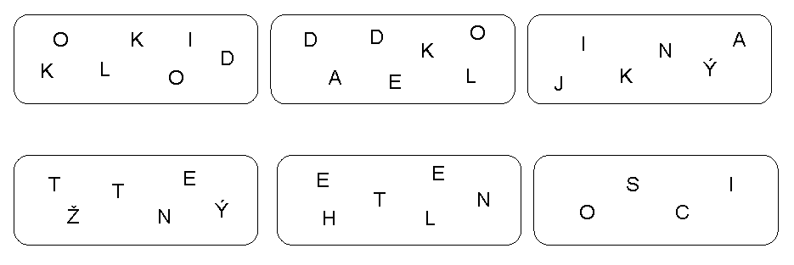  - Zhodnocení hodiny, co se žákům nejvíce líbilo, co je bavilo.  - Paní učitelka zhodnotí práci žáků a pochválí je za jejich aktivitu. | Žáci si mezi sebou hází míček a hodnotí hodinu.

Zdroje:
Schneiderová, Eva. Klíč k češtině, aneb, Na češtinu od lesa: pro 2. stupeň ZŠ i pro nižší ročníky víceletých gymnázií. 1. vyd. Praha: Albatros, 2005. 238 s. Albatros In; 1. Klíč. ISBN 80-00-01593-5.
Honsigová, Lucie. Stovka cvičení (a něco navíc): český jazyk. 1. vyd. Havlíčkův Brod: Fragment, 1994. 71 s. ISBN 80-85768-50-X.
Svobodová, Ivana. Nebojím se-- češtiny!: 4-5. ročník. 1. vyd. Praha: Albatros, 2005. 47 s. Karneval. Klub mladých čtenářů. ISBN 80-00-01516-1.
Pazderová, Eva a Skříčilová, Jana. Nebojme se češtiny. Díl 1, Cvičebnice pro žáky 5. - 6. ročníku základní školy. Olomouc: Votobia, 1993. 101 s. ISBN 80-85619-52-0.
Horáčková, Martina, Staudková, Hana a Štroblová, Jana. Český jazyk: pro pátý ročník: [učebnice pro vzdělávací obor Český jazyk a literatura]. 3. vyd., upr. Všeň: Alter, 2011. 169 s. ISBN 978-80-7245-129-6.

ZÁKLADNÍ ŠKOLA A MATEŘSKÁ ŠKOLA JAMNÉ NAD ORLICÍ. Letošní básničky [online]. Jamné nad Orlicí: Základní škola a mateřská škola, 2010, [cit. 2014-12-3]. Dostupné online na http://www.skolajamne.cz/materska-skola/letosni-basnicky/.
Drak: [cit. 2011-08-27]. Dostupný pod licencí Public domain na WWW: <http://www.clker.com/clipart-dragon-3.html>. ³ Zájmena v písničkách: Honsigová, Lucie. Stovka cvičení (a něco navíc): český jazyk. 1. vyd. Havlíčkův Brod: Fragment, 1994. 71 s. ISBN 80-85768-50-X. ⁴ Svobodová, Ivana. Nebojím se-- češtiny!: 4-5. ročník. 1. vyd. Praha: Albatros, 2005. 47 s. Karneval. Klub mladých čtenářů. ISBN 80-00-01516-1.;

